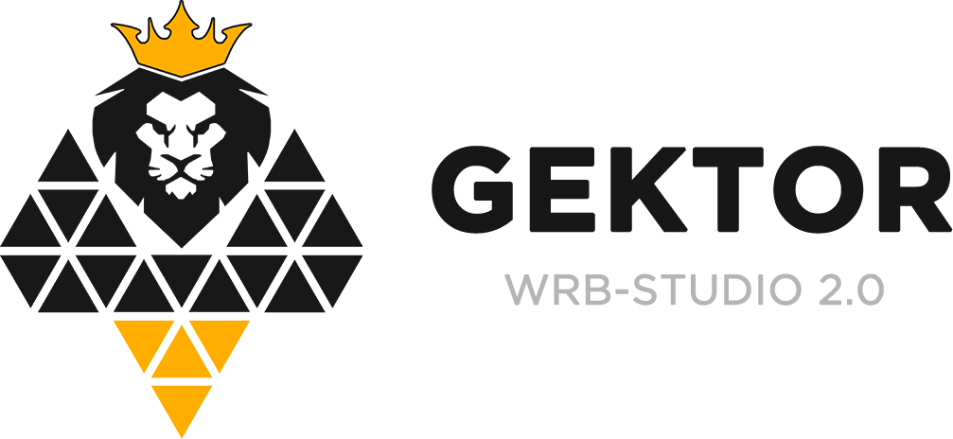От того как вы заполните бриф,
зависит качество нашей работы
Контактная информация
Компания
Контактное лицо, должность
Телефон
Сайт (если есть действующий)
E-mail

Тип объекта
Какой у Вас объект?
- Коммерческая недвижисть
- Дом, вилла, коттедж, таунхаус
- Здание
- Кваритра
- Отель, хостел, гостевой дом
- Объект достопримечательности
- Другое

Какая страна?
Например: Россия
Какой город?
Например: Москва
Какой регион?
Например: Столиица России
Почтовый индекс?
Например: 414018
Адрес объекта?
Например: г. Москва, ул. Ворошилова, дом 5, офис 250, этаж 20

Цель и пожелания
Ваши пожелания:

Например:
- Возможность просмотра 3D тура с мобильных устройст
- Возможность просмотра 3D тура в режиме VR
- Размещение аннотаций, добавить описание, картинку, видео, цену и гиперссылк на точках объекта
- Разместить 360°-тур на Google и Яндекс картах и привязать к профилю компании
- Выгрузить готовые 3D-данные для ахитекторов и инженеров в 3ds max, ReCap, Revit или AutoCAD

Цель 3D-тура

Для чего конкретно вы хотите отснять свой объект? (Например: демонстрация клиентам объекта для продажи, показывать тур посетителям на сайте, презентация жилого комплекса и т.д.)
Дополнительные пожелания и комментарии
Тут вы можете высказать свои мысли по будущему 3D-туру. В свободном стиле
Здесь напишите ваши пожелания

Спасибо что заполнили бриф.
Пожалуйста направьте его на почту:
Почта:
info@gektor-studio.com
Мы изучим заполненный бриф, и свяжемся с Вами
для более детального обсуждения проекта.
Телефон для связи:
Телефон:
+7 (958) 756-80-94
WhatsApp | Viber | Telegram:
+7 (988) 060-74-86

